台南美食達人擂台賽 首獎獨得新台幣12萬元 等你來挑戰！

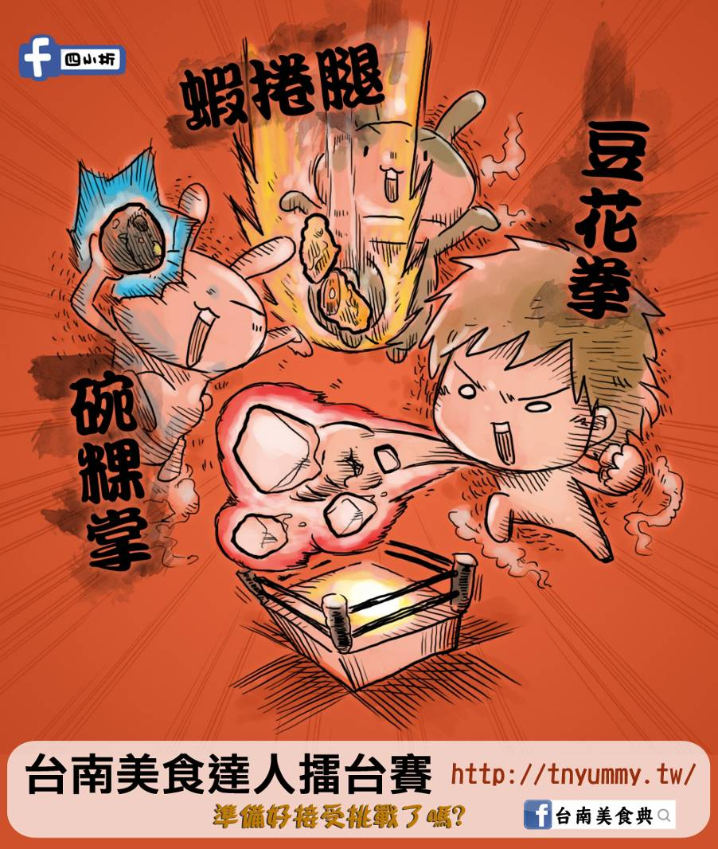

- 虱目魚以魚刺多著名，為什麼台南虱目魚料理都吃不到刺呢？
- 為什麼台南的清燙牛肉可以這麼鮮甜，有什麼料理秘訣？
- 台南小吃「浮水魚羹」，為何以浮水稱呼，是因為吃完會有浮在水上樂飄飄的感覺嗎？還是另有其他原因呢？
- 50、60年代許多人都會在哪裡約會相親，連台南文學家葉石濤與其夫人是在那相親認識？
- 深獲麵包大師吳寶春青睞，使用作為冠軍麵包的材料，是台南的哪一種特產？

「台南美食達人擂台賽」網路初賽至12月10日（三）止，知道答案的朋友～
趕快至「台南美食節」活動網站（http://tnyummy.tw/ch/game.php）接受挑戰喔！
- 初賽結果將於 12月15日（一）公告於活動官網 ( http://tnyummy.tw )，
亦同步寄送E-mail通知晉級決賽及 12月21日（日）決賽當天報到與比賽流程。
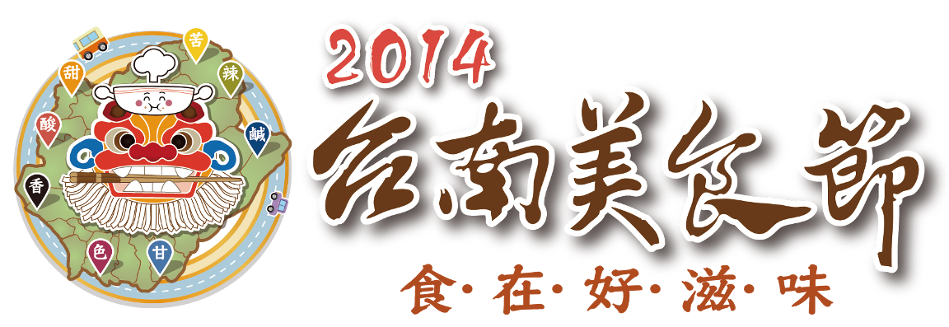
誠摯邀請 INVITATION

您與家人、朋友們一同親臨 2014 台南美食節「主場聯合展售活動」

日期：103年12月20日（六）、21日（日）周末兩天
時間：上午10 點 至 下午5 點
地點：台南美學館旁「體三廣場」(台南市中西區中華西路二段34號旁)

活動於周末兩天舉辦，特別邀請本市知名美食、伴手禮店家現場展售本市2013票選之代表美食品項(預計30-50攤)；其中 12月21日（日）將進行刺激的「美食達人擂台賽」決賽，更邀請到知名料理達人蔡季芳老師進行現場烹飪秀，還有「美食主題短片徵件」頒獎典禮、「全民瘋賓果」抽獎等精彩可期的活動，絕不能錯過！
交通方式：
大眾運輸－請搭乘市區公車「0右」、「6」、「14」於生活美學館站；「0左」、「6」、「10」於家樂福站；幹線公車「藍幹線」、「藍23」於台南市政府站；台灣好行「88」於永華市政中心站；高鐵快捷公車「台南市政府線」於台南市政府、市政中心站下車，
下車後約步行5-8分鐘內即可抵達活動現場；活動現場亦有規劃汽、機車停車區。
預計活動流程表：
12月20日（六） 12月21日（日）
時 間 | 活動項目 |  | 時 間 | 活動項目
10:00-17:00 | 美食伴手禮展售 |  | 10:00-17:00 | 美食伴手禮展售
10:30-13:30 | 衛生優良餐飲頒證（衛生局） |  | 11:40-11:55 | 蔡季芳老師烹飪秀
10:30-13:30 | 衛生優良餐飲頒證（衛生局） |  | 10:00-15:00 | 美食達人決賽
14:00-15:30 | 舞台開放活動申請 |  | 15:00-15:30 | 頒獎典禮暨活動抽獎

歡迎您來現場吃道地美食、見證美食達人的產生，一起熱鬧渡周末！

